**Отчёт работы**

**Центра образования естественно-научной**

**и технологической направленностей**

**«Точка роста»**

**20.10.2023год.**



.**Эффективное использование оборудования Центра.**

Обучающиеся 7- 9 классов на новом оборудовании осваивают предметы

«Физика», «Биология», « Химия».

В целях эффективного усвоения учебного материала на уроках применяются:

1. Оборудование для демонстрационных опытов. Его используют при изучении новых тем в курсе физики, химии, биологии 7-9 классов. Это оборудование связано с разделами: электричество, магнитные явления, оптика, звуковые явления, химические явления, измерение частоты дыхания и т.д.
2. Цифровая лаборатория ученическая.
3. Комплект посуды и оборудования для ученических опытов.
4. Оборудование для лабораторных и ученических опытов
5. Образовательный набор по механике и робототехнике (предназначен для проведения учебных занятий по электронике и схемотехнике).

Широко используется инфраструктура центра и во внеурочное время. У ребят имеется возможность приобрести навыки работы в команде, подготовиться к участию в различных конкурсах и соревнованиях. Школьники работают с ноутбуками, которые служат повышению качества и доступности образования.

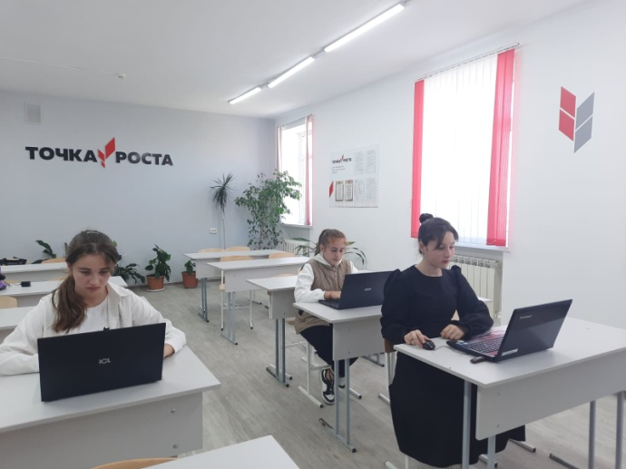

Но самое главное, в Центре дети учатся общаться, работать в группах, совершенствуют коммуникативные навыки, строят продуктивное сотрудничество со сверстниками и взрослыми. Ребята, которые впервые знакомятся с окружающим миром 18.10.23г. посетили кабинет «Точка роста» с целю знакомство с новейшими оборудованиями. Особенно интересным для них является микроскоп и все что с ним связано. Знакомство с микроскопом и его работы – все это им позволяет себя почувствовать юными учеными.

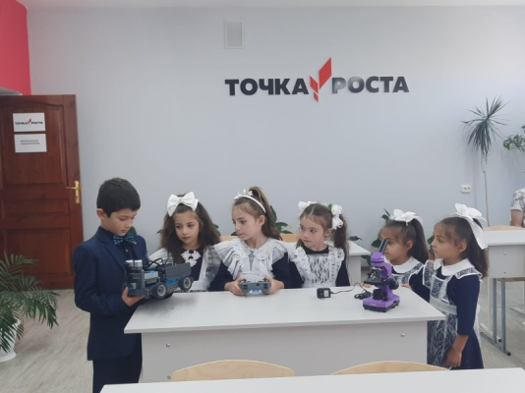

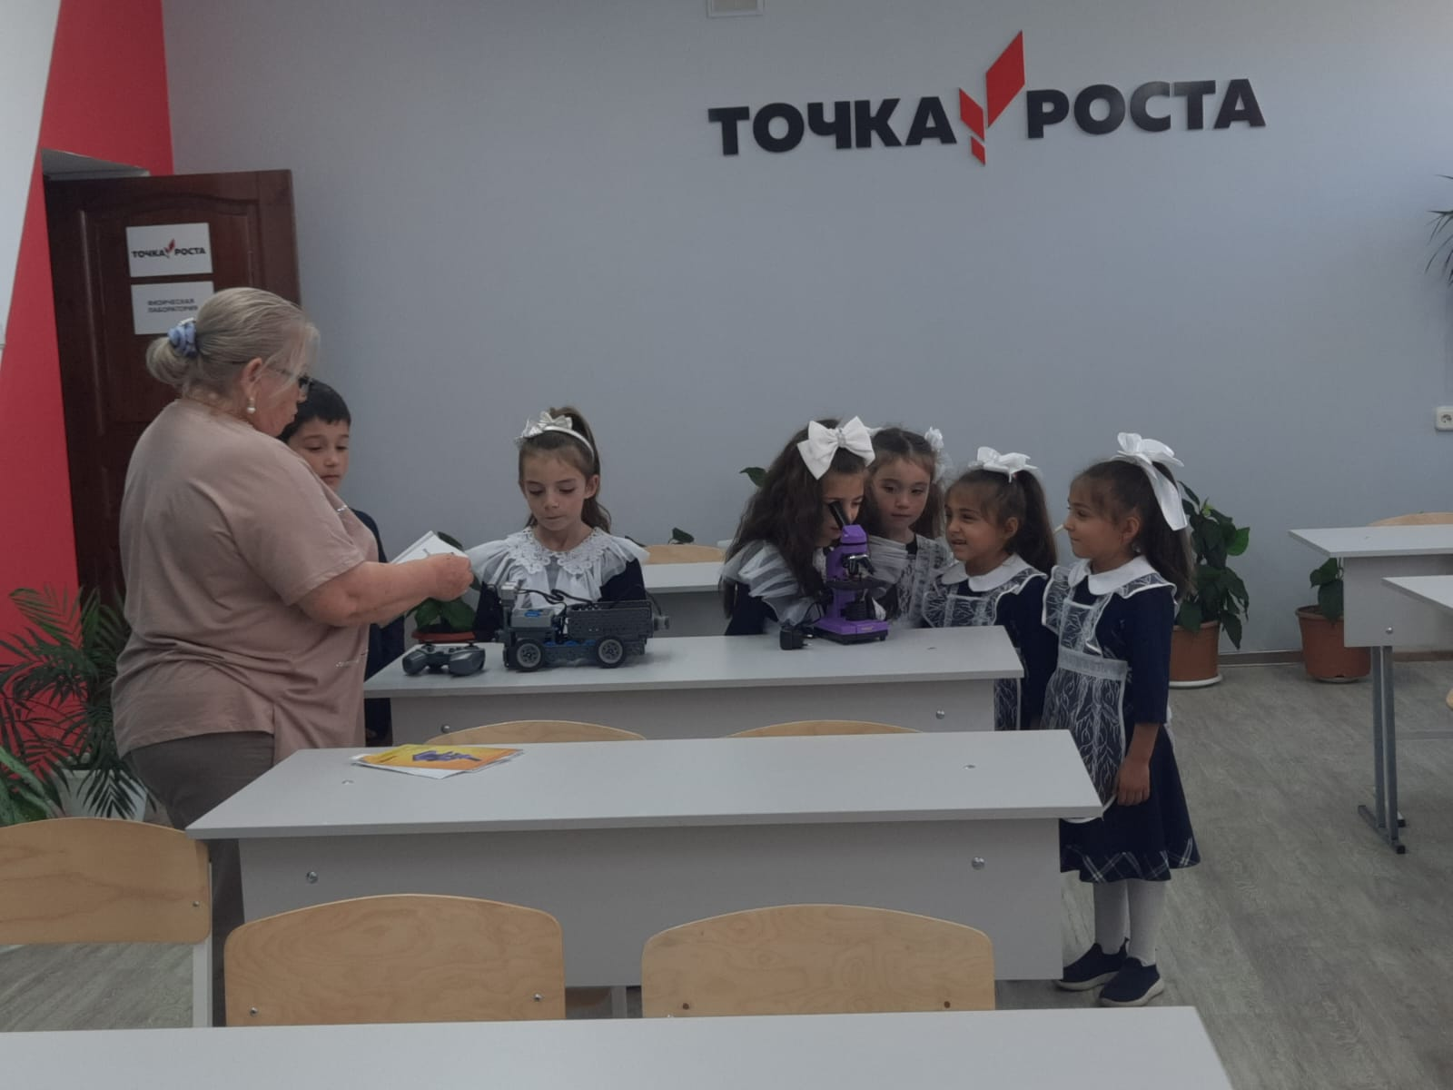

**Внеурочные мероприятия: 1. Физика.**

- Великие открытия российской науки. 20.10.23г.

Цель:1.Познакомить учащиеся «Точка роста» с великими людьми-изобретателями, основоположниками российской науки; формировать и развивать интерес с историей развития науки.

**Считаю ,что цель мероприятия достигнуто, учащиеся с интересом ознакомились с великими людьми, чьи изобретения используется по сегодняшний день.**

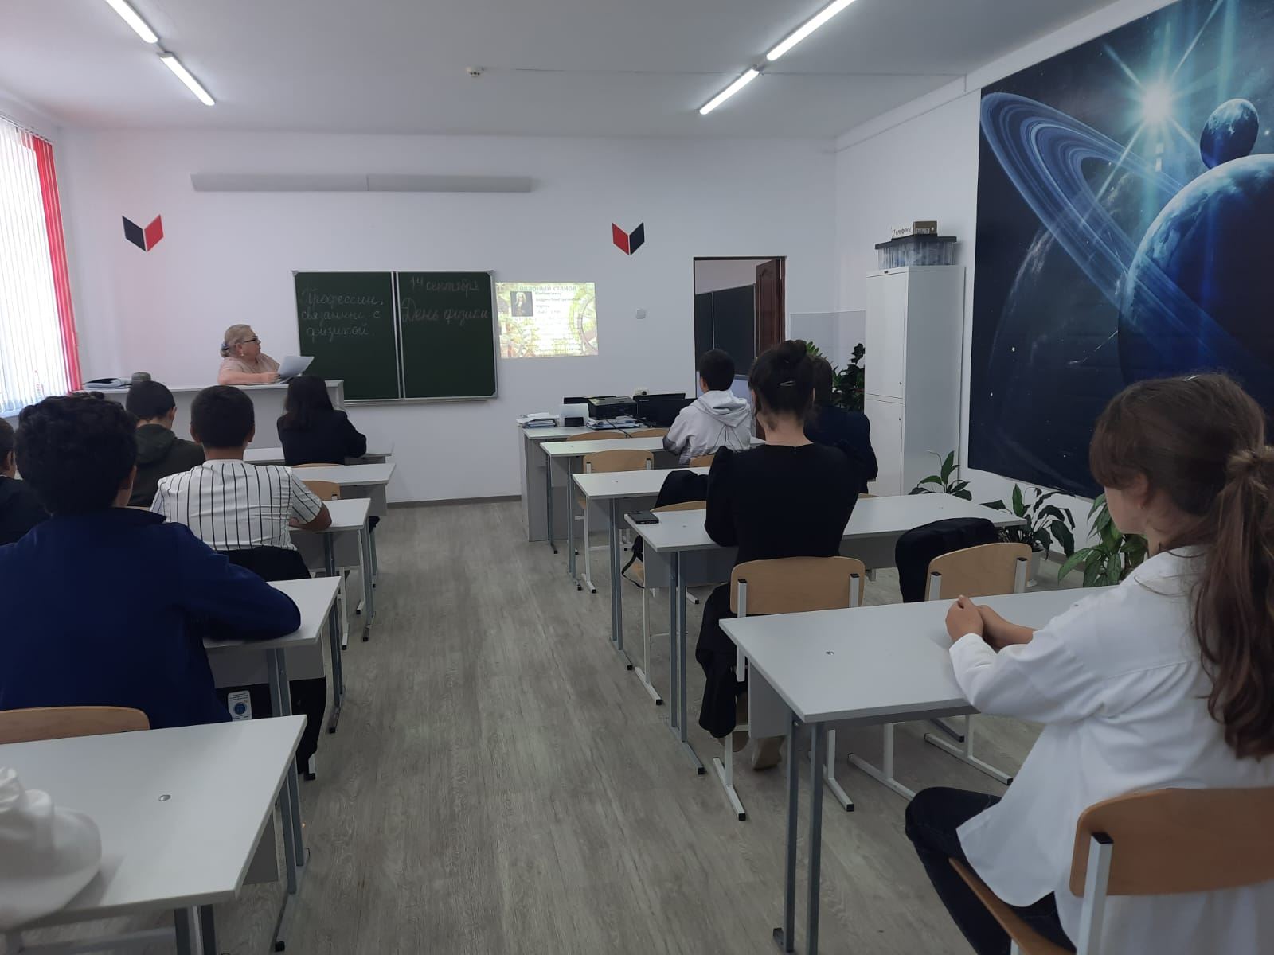

Учитель физики:Кантемирова Р.Х.

2. Биология. 16.10.23год.

**Занятие по теме « Исчезающие виды растений» 5 кл.**

Ребята познакомились с Красной книгой-документом, где находятся исчезающие виды растений, ознакомились с представителями растений Карачаево-Черкессии.

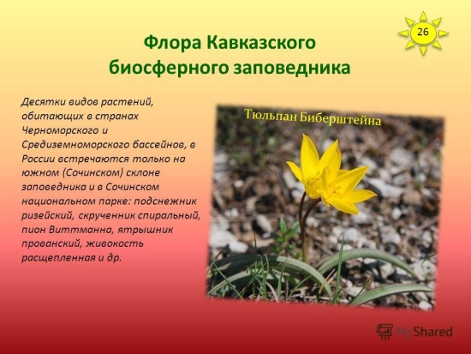 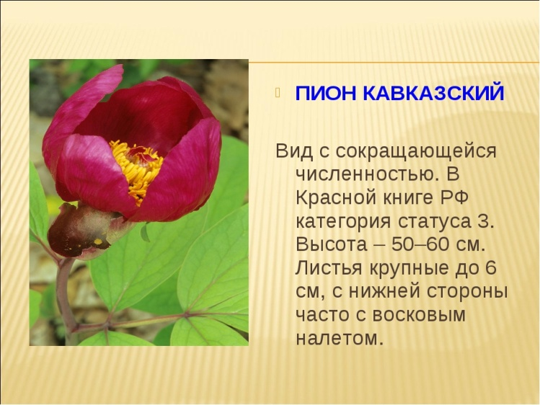  
**3. Занятие по теме « Птицы, занесённые в Красную книгу» 6 кл.**

Ребята изучили птиц, занесённых в Красную Книгу Карачаево-Черкессии. Порекомендовано выполнить рисунки в домашних условиях по желанию ученика.

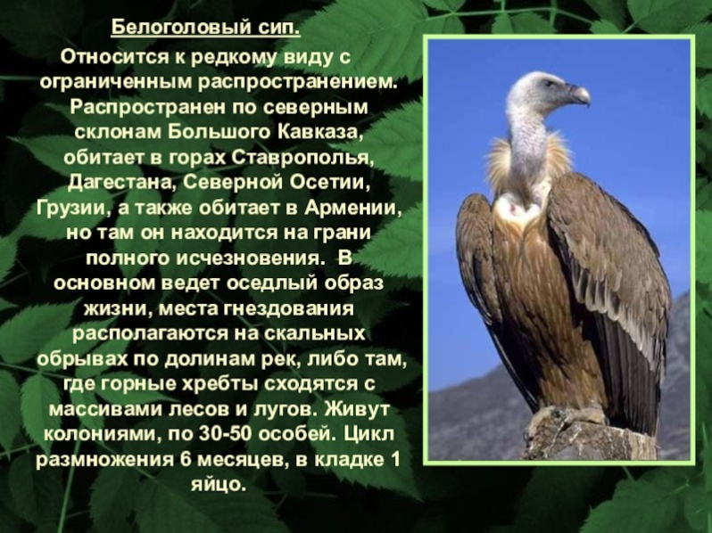

**Учитель биологии: Коркмазов Х-М.К.** Благодоря такому центру обучающиеся смогут всесторонне развиваться, открывая для себя новые возможности. **Ребята центра «Точка роста» смогут расширить свои знания используя современные оборудования «Точка роста».**